Утверждена
постановлением администрации
города Мурманска
от __.__.2017 № ____

Программа

«Формирование современной городской среды
на территории муниципального образования город Мурманск»
на 2017 год

Сроки реализации Программы – 31.12.2017

Этапы реализации Программы – Программа реализуется в I этап

город Мурманск
2017

1. Характеристика текущего состояния сферы благоустройства

Благоустройство дворовых территорий и территорий общего пользования является системным элементом благоустройства и реконструкции улиц, микрорайонов и города в целом.
Важное место в планировании застройки городских микрорайонов занимает формирование жилой группы домов, центром которых является дворовая территория, ее состояние и уровень благоустройства в значительной степени определяют психологический климат микрорайона. Без благоустройства дворовых территорий благоустройство города не может носить комплексный характер и эффективно влиять на повышение качества жизни населения.

Анализ сферы благоустройства дворовых территорий

 | Количество дворовых территорий, шт. |  | Площадь дворовых территорий, м² |  | Доля благо-устроенных дворовых территорий от общего количества таких территорий, % | Доля населения, проживающая  в жилом фонде с благо-  устроенными дворовыми территориями от общего  числа жителей, %
 | Общее кол-во | Кол-во благо-  устроенных дворовых территорий | Общая площадь | Площадь благо-  устроенных дворовых территорий
1 | 2 | 3 | 4 | 5 | 6 | 7
городМурманск
на 01.01.2015 | 1 763 | 481 | 10 954 780,0 | 2 345 666,0 | 27,28 | 30,75
на 01.01.2016 | 1 748 | 482 | 10 944 682,0 | 2 346 566,0 | 27,57 | 31,38
на 01.01.2017 | 1 744 | 483 | 10 938 135,0 | 2 347 766,0 | 27,69 | 31,41

Анализ сферы благоустройства территорий общего пользования

 | Количество территорий общего пользования, шт. |  | Площадь территорий общего пользования,  м² |  | Доля благо-  устроенных территорий общего пользования от общего количества таких территорий,  % | Доля территорий общего пользования, нуждающихся в благо-  устройстве,  %
 | Общее кол-во | Кол-во благо-  устроенных территорий общего пользования | Общая площадь | Площадь благо-  устроенных территорий общего пользования
1 | 2 | 3 | 4 | 5 | 6 | 7
городМурманск
на 01.01.2015 | 55 | 24 | 543 098,9 | 174 044,4 | 43,6 | 56,4
на 01.01.2016 | 56 | 34 | 649 462,8 | 308 033,3 | 60,7 | 39,3
на 01.01.2017 | 60 | 37 | 645 684,9 | 467 766,9 | 61,7 | 38,3

2. Приоритеты политики благоустройства,
формулировка целей и постановка задач Программы

Целью Программы является повышение уровня благоустройства территорий города Мурманска.
Задачи Программы:
- повышение уровня благоустройства дворовых территорий города Мурманска;
- повышение уровня благоустройства территорий общего пользования города Мурманска;
- повышение уровня вовлеченности заинтересованных граждан, организаций в реализацию мероприятий по благоустройству города Мурманска.

3. Ожидаемые результаты реализации Программы

Повышение комфортности проживания граждан.
Улучшение эстетического состояния дворовых территорий и территорий общего пользования города Мурманска.
Доведение технического и эксплуатационного состояния дворовых территорий и проездов к ним, а также территорий общего пользования города Мурманска до нормативных требований.
В результате выполнения мероприятий Программы планируется выполнить:
- капитальный ремонт 5 дворовых территорий на площади 10 069 м² и капитальный ремонт 1 подпорной стенки;
- выполнить благоустройствотерритории общего пользования на площади 11 700 м².

4. Объем средств, необходимых на реализацию Программы

Объем средств на реализацию Программы составляет 88 689,39 тыс. руб., в том числе:
- бюджет муниципального образования город Мурманск – 23 237,70 тыс. руб.;
- бюджет Мурманской области – 30 762,29 тыс. руб.;
- федеральный бюджет – 34 689,40 тыс. руб.

5. Механизм реализации программы

5.1. Координатором Программы является комитет по развитию городского хозяйства администрации города Мурманска.
5.2. Финансирование Программы осуществляется в рамках реализации следующих муниципальных программ (подпрограмм) города Мурманска:
5.2.1. Подпрограмма «Реконструкция дворовых территорий и
проездов к дворовым территориям города Мурманска» на 2014 – 2019 годымуниципальной программы «Жилищно-коммунальное хозяйство» на
2014-2019 годы.
Заказчиком и главными распорядителями бюджетных средств данной подпрограммы является комитет по развитию городского хозяйства администрации города Мурманска.
Исполнителем мероприятий является Мурманское муниципальное бюджетное учреждение «Управление дорожного хозяйства».
5.2.2. Подпрограмма «Строительство и ремонт объектов внешнего благоустройства города Мурманска» на 2015-2017 годы муниципальной программы «Развитие культуры» на 2014-2019 годы.
Заказчиком и главными распорядителями бюджетных средств данной подпрограммы является комитет по культуре администрации города Мурманска.
Исполнителем мероприятий является Мурманское автономное учреждение культуры «Мурманские городские парки и скверы».

5.3. Программой предусмотрено проведение мероприятий по благоустройству территории муниципального образования, в том числе территории муниципального образования соответствующего функционального назначения (площадей, набережных, улиц, пешеходных зон, скверов, парков, иных территорий), дворовых территорий, в рамках приоритетного проекта «Формирование комфортной городской среды».
Программа разработана в соответствии с приказом Министерства строительства и жилищно-коммунального хозяйства Российской Федерации от 21.02.2017 № 114 «Об утверждении Методических рекомендаций по подготовке государственных программ субъектов Российской Федерации и муниципальных программ формирования современной городской среды в рамках реализации приоритетного проекта «Формирование комфортной городской среды» на 2017 год», постановлением Правительства от 10.02.2017 № 169 «Об утверждении Правил предоставления и распределения субсидий из федерального бюджета бюджетам субъектов Российской Федерации на поддержку государственных программ субъектов Российской Федерации и муниципальных программ формирования современной городской среды».
Программа утверждается по итогам проведения общественных обсуждений в соответствии с Порядком проведения общественного обсуждения проекта программы «Формирование современной городской среды на территории муниципального образования город Мурманск», утвержденным постановлением администрации города Мурманска от 17.03.2017 № 655.

5.4. Прием предложений от заинтересованных лиц о включении в Программу наиболее посещаемых общественных территорий и дворовых территорий многоквартирных домов, подлежащих благоустройству регламентирован и осуществляется в соответствии с утвержденными Порядками:
- Порядок и сроки представления, рассмотрения и оценки предложений граждан, организаций о включении в программу «Формирование современной городской среды на территории муниципального образования город Мурманск» наиболее посещаемой общественной территории, подлежащей благоустройству, утвержден постановлением администрации города Мурманска от 16.03.2017 № 632;
- Порядок и сроки представления, рассмотрения и оценки предложений заинтересованных лиц о включении дворовых территорий в программу «Формирование современной городской среды на территории муниципального образования город Мурманск», утвержден постановлением администрации города Мурманска от 16.03.2017 № 634.

5.5. Дворовые территории включаются в муниципальную программу исходя из минимального и дополнительного перечня работ.
5.5.1. Минимальный перечень видов работ по благоустройству дворовых территорий предусматривает ремонт дворовых проездов, обеспечение освещения дворовых территорий, установку скамеек, урн. Визуализация элементов благоустройства представлена в приложении № 6 к Программе.
5.5.2. Перечень дополнительных видов работ по благоустройству дворовых территорий включает в себя установку малых архитектурных форм, установку или капитальный ремонт ограждений (заборов, оград дворовых территорий, палисадников), оборудование детских и (или) спортивных площадок, автомобильных парковок, озеленение территорий, организацию площадок для выгула собак, устройство или капитальный ремонт элементов сопряжения поверхностей (бортовых камней, ступеней, лестниц, подпорных стенок), иные виды работ.

5.6. По каждому объекту благоустройства разрабатывается дизайн-проект. Разработка, обсуждение и утверждение дизайн-проектов благоустройства дворовых и общественных территорий осуществляется в соответствии с Порядком разработки, обсуждения с заинтересованными лицами и утверждения дизайн-проектов благоустройства дворовых территорий, а также дизайн-проектов благоустройства общественных территорий, расположенных на территории муниципального образования город Мурманск, утвержденным постановлением администрации города Мурманска от 16.03.2017 № 633.

5.7. Настоящей Программой не предусмотрено обязательное участие (финансовое и (или) трудовое) собственников помещений в многоквартирных домах, собственников иных зданий и сооружений, расположенных в границах дворовой территории, подлежащей благоустройству (далее - заинтересованные лица), в реализации мероприятий по благоустройству дворовой территории в рамках минимального перечня работ по благоустройства.
Реализация мероприятий по благоустройству дворовой территории в рамках перечня дополнительных видов работ по благоустройству осуществляется при участии (финансовом и (или) трудовом) заинтересованных лиц. Доля финансового участия заинтересованных лиц в благоустройстве дворовой территории в рамках перечня дополнительных видов работ должна составлять не менее 1 % от общей стоимости дополнительных видов работ по благоустройству дворовой территории. Трудовое участие заинтересованных лиц в благоустройстве дворовой территории в рамках перечня дополнительных видов работ выражается в форме выполнения жителями неоплачиваемых работ, не требующих специальной квалификации (например: уборка территории, озеленение территории, окрашивание элементов благоустройства и прочие аналогичные виды работ). Доля трудового участия заинтересованных лиц в благоустройстве дворовой территории в рамках перечня дополнительных видов работ должна составлять не менее 3 % от общего количества проживающих в доме граждан.
В случае принятия решения о финансовом участии собранием собственников помещений многоквартирных домов, собственников иных зданий и сооружений, расположенных в границах дворовой территории, подлежащей благоустройству, необходимо руководствоваться Порядком аккумулирования и расходования средств заинтересованных лиц, направляемых на выполнение минимального и дополнительного перечней работ по благоустройству дворовых территорий, и механизм контроля за их расходованием, утвержденным постановлением администрации города Мурманска от 16.03.2017 № 630.
Финансовое и (или) трудовое участие граждан, организаций в выполнении мероприятий по благоустройству дворовых территорий подтверждается документально в зависимости от формы такого участия.

5.8. Нормативную стоимость (единичные расценки) работ по благоустройству дворовых территорий, входящих в минимальный и дополнительный перечни, принять в соответствии с приказом министерства строительства и территориального развития Мурманской области «О предельной стоимости работ по благоустройству дворовых территорий, входящих в состав минимального перечня работ, и укрупненных нормативах цены конструктивных решений по благоустройству дворовых территорий, входящих в состав дополнительного перечня работ» от 24.04.2017 № 131.

5.9. Мероприятия программы по благоустройству территорий выполняются с учетом необходимости обеспечения физической, пространственной и информационной доступности зданий, сооружений, дворовых и общественных территорий для инвалидов и других маломобильных групп населения.

5.10. Мероприятия Программы реализуются путем заключения Исполнителями муниципальных контрактов, договоров в соответствии с нормами, установленными Гражданским кодексом Российской Федерации, Федеральным законом от 05.04.2013 № 44-ФЗ «О контрактной системе в сфере закупок товаров, работ, услуг для обеспечения государственных и муниципальных нужд», Федеральным законом от 18.07.2011 № 223-ФЗ «О закупках товаров, работ, услуг отдельными видами юридических лиц», Федеральным закономот 03.11.2006 № 174-ФЗ «Об автономных учреждениях» и иными действующими нормативно правовыми актами Российской Федерации.

Приложение № 1
к Программе

ПАСПОРТ
программы «Формирование современной городской среды на территории муниципального образования город Мурманск»
на 2017 год

Ответственный исполнитель | Комитет по развитию городского хозяйства администрации города Мурманска – Координатор Программы
УчастникиПрограммы | Комитет по развитию городского хозяйства администрации города Мурманска  Комитет по культуре администрации города Мурманска
Исполнители мероприятий Программы | Мурманское муниципальное бюджетное учреждение «Управление дорожного хозяйства»  Муниципальное автономное учреждение культуры «Мурманские городские парки и скверы»
Цель Программы | Повышение уровня благоустройства территорий города Мурманска
Задачи Программы | Повышение уровня благоустройства дворовых территорий города Мурманска  Повышение уровня благоустройстватерриторий общего пользования города Мурманска  Повышение уровня вовлеченности заинтересованных граждан, организаций в реализацию мероприятий по благоустройству территорий города Мурманска
Целевые индикаторы и показатели реализации Программы | Количество отремонтированных дворовых территорий  Количество благоустроенных территорий общего пользования
Сроки реализации Программы | 2017 год
Объем бюджетных ассигнований Программы  (тыс. руб.) | Бюджет | Всего | в том числе по  годам реализации
 |  |  | 2017
 |  | 88 689,39 | 88 689,39
 | местный | 23 237,70 | 23 237,70
 | областной | 30 762,29 | 30 762,29
 | федеральный | 34 689,40 | 34 689,40
Ожидаемые результаты реализации Программы | Повышение комфортности проживания граждан.  Улучшение эстетического состояния дворовых территорий и территорий общего пользования города Мурманска.  Доведение технического и эксплуатационного состояния дворовых территорий и проездов к ним, а также территорий общего пользования города Мурманска до нормативных требований.  В результате выполнения мероприятий программы планируется выполнить:  - капитальный ремонт 5 дворовых территорий на площади 10 069 м² и капитальный ремонт 1 подпорной стенки;  - выполнить благоустройствотерритории общего пользования на площади 11 700 м².

Приложение № 2
к Программе

С В Е Д Е Н И Я
о показателях программы «Формирование современной городской среды на территории муниципального образования город Мурманск» на 2017 год

№ п/п | Наименование показателя (индикатора) | Ед. изм. | Значения показателей  на 01.01.2017
1 | 2 | 3 | 4
1 | Количество дворовых территорий | ед. | 1 744
2 | Доля благоустроенных дворовых территорий от общего количества дворовых территорий | % | 27,69
3 | Охват населения благоустроенными дворовыми территориями (доля населения, проживающего в жилом фонде с благоустроенными дворовыми территориями от общей численности населения муниципального образования субъекта Российской Федерации) | % | 31,41
4 | Количество благоустроенных территорий общего пользования | ед. | 49
5 | Площадь благоустроенных территорий общего пользования | кв.м | 181 837,5
6 | Доля площади благоустроенных территорий общего пользования | % | 29,6
7 | Доля финансового участия в выполнении минимального перечня работ по благоустройству дворовых территорий заинтересованных лиц | % | -
8 | Доля трудового участия в выполнении минимального перечня работ по благоустройству дворовых территорий заинтересованных лиц | % | -
9 | Доля финансового участия в выполнении дополнительного перечня работ по благоустройству дворовых территорий заинтересованных лиц | % | 1
10 | Доля трудового участия в выполнении дополнительного перечня работ по благоустройству дворовых территорий заинтересованных лиц от общего количества проживающих в доме граждан | % | 3

Приложение № 3
к Программе

ПЕРЕЧЕНЬ
основных мероприятий программы
«Формирование современной городской среды на территории муниципального образования город Мурманск» на 2017 год

Перечень основных мероприятий Программы, информация о сроках реализации с указанием объема финансирования представлены в таблице.
В ходе реализациипрограммы перечень мероприятий и объем их финансирования могут уточняться.

1. Перечень основных мероприятий Программы на 2017 год

№ п/п | Цель, задачи, основные мероприятия | Срок выпол-нения (квартал, год) | Источники финанси-рования | Объемы финансирования, тыс. руб. |  | Показатели (индикаторы) результативности выполнения основных мероприятий |  | Перечень организаций, участвующих в реализации основных мероприятий
 |  |  |  | Всего | 2017 год | Наименование показателя,  ед. измерения | 2017 год
1 | 2 | 3 | 4 | 5 | 6 | 7 | 8 | 9
 | Цель: благоустройство территорий города Мурманска
1. | Основное мероприятие: благоустройство дворовых территорий | 2017 | всего | 54 000,0 | 54 000,0 | Доля  отремонтированного асфальтобетонного покрытия, от запланированного объема, % | 100 | ММБУ «Управление дорожного хозяйства», конкурсный отбор
 |  |  | МБ | 111,44 | 111,44
 |  |  | ОБ | 30 762,30 | 30 762,30
 |  |  | ФБ | 23 126,26 | 23 126,26
1.1. | Субсидия бюджету муниципального образования город Мурманск из федерального бюджета, бюджета субъекта РФ | 2017 | всего | 54 000,0 | 54 000,0 | Площадь отре-монтированного асфальтобетонного покрытия, м2 | 10 069 | ММБУ «Управление дорожного хозяйства», конкурсный отбор
 |  |  | МБ | 111,44 | 111,44
 |  |  | ОБ | 30 762,29 | 30 762,29
 |  |  | ФБ | 23 126,27 | 23 126,27
2. | Основное мероприятие: благоустройство территорий общего пользования | 2017 | всего | 34 689,39 | 34 689,39 | Доля благоустроенной территории общего пользования, от запланированного объема, % | 100 | МАУК «Мурманские городские парки и скверы», конкурсный отбор
 |  |  | МБ | 23 126,26 | 23 126,26
 |  |  | ОБ | 0,0 | 0,0
 |  |  | ФБ | 11 563,13 | 11 563,13
2.1. | Субсидия бюджету муниципального образования город Мурманск из федерального бюджета, бюджета субъекта РФ |  | всего | 34 689,39 | 34 689,39 | Площадь благоустроенной территории общего пользования, м2 | 11700 | МАУК «Мурманские городские парки и скверы», конкурсный отбор
 |  |  | МБ | 23 126,26 | 23 126,26
 |  |  | ОБ | 0,0 | 0,0
 |  |  | ФБ | 11 563,13 | 11 563,13
 | Итого | 2017 | всего | 88 689,39 | 88 689,39
 |  |  | МБ | 23 237,70 | 23 237,70
 |  |  | ОБ | 30 762,29 | 30 762,29
 |  |  | ФБ | 34 689,40 | 34 689,40

Приложение № 4
к Программе

Ресурсное обеспечение реализации программы
«Формирование современной городской среды на территории муниципального образования город Мурманск» на 2017 год

Наименование | Ответственный | Источник финансирования | Код бюджетной классификации |  |  |  | Объемы бюджетных ассигнований (тыс. рублей)
 |  |  | ГРБС | Рз  Пр | ЦСР | ВР
«Формирование современной городской среды  на территории муниципального образования город Мурманск»  на 2017 год | всего  в том числе:  Координатор:  Комитет по развитию городского хозяйства администрации города Мурманска | Всего |  |  |  |  | 88 689,39
 |  | бюджет муниципального образования город Мурманск |  |  |  |  | 23 237,70
 |  | бюджет  субъекта РФ |  |  |  |  | 30 762,29
 |  | федеральный бюджет |  |  |  |  | 34 689,40
 | Заказчик:  Комитет по развитию городского хозяйства администрации города Мурманска | Всего |  |  |  |  | 54 000,0
 |  | бюджет муниципального образования город Мурманск | 958 | 0409 | 79101L5550 | 612 | 111,44
 |  | бюджет  субъекта РФ | 958 | 0409 | 79101R5550 | 612 | 30 762,29
 |  | федеральный бюджет | 958 | 0409 | 79101R5550 | 612 | 23 126, 26
 | Заказчик:  Комитет по культуре администрации города Мурманска | Всего |  |  |  |  | 34 689,40
 |  | бюджет муниципального образования город Мурманск | 954 | 0503 | 73301L5550 | 612 | 23 126,26
 |  | бюджет  субъекта РФ | 954 | 0503 | 73301R5550 | 612 | 0,0
 |  | федеральный бюджет | 954 | 0503 | 73301R5550 | 612 | 11 563,13

Объемы ассигнований бюджетных средств подлежат уточнению, исходя из возможностей бюджетов всех уровней.

Приложение № 5
к Программе

План реализации программы
«Формирование современной городской среды на территории муниципального образования город Мурманск» на 2017 год

Наименование контрольного события программы | Статус | Ответственный исполнитель | Срок наступления контрольного события (дата)
 |  |  | 2017 год
 |  |  | I  квартал | II  квартал |  | III  квартал |  | IV  квартал
Контрольное событие №1 | Капитальный ремонт дворовой территории многоквартирных домов №№ 20, 21, 22  по ул. Достоевского | Комитет по развитию городского хозяйства администрации города Мурманска |  |  |  |  |  | Х
Контрольное событие №2 | Капитальный ремонт дворовой территории многоквартирных домов №№ 1, 3, 10 по ул. Виктора Миронова, домов №№ 25/2, 25 по ул. Юрия Гагарина и домов №№ 12, 14, 20  по ул. Анатолия Бредова | Комитет по развитию городского хозяйства администрации города Мурманска |  |  |  |  |  | Х
Контрольное событие №3 | Благоустройство зоны отдыха озера Семёновское с устройством велосипедно-пешеходных дорожек | Комитет по культуре администрации города Мурманска |  |  |  |  |  | Х

Приложение № 6
к Программе

Визуализация перечня образцов элементов благоустройства, предлагаемых к размещению на дворовой территории в соответствии с минимальным перечнем видов работ.

Опоры освещения

Предназначены для освещения площадей, парковок, логистических складов и пр. Опоры изготавливаются из листовой стали методом гибки с одним продольным сварным швом, защищены от коррозии методом горячего цинкования (ГОСТ 9,307.-89). Данный вид покрытия не является декоративным и носит сугубо функциональный характер. гарантия на коррозийную стойкость - не менее 15 лет.

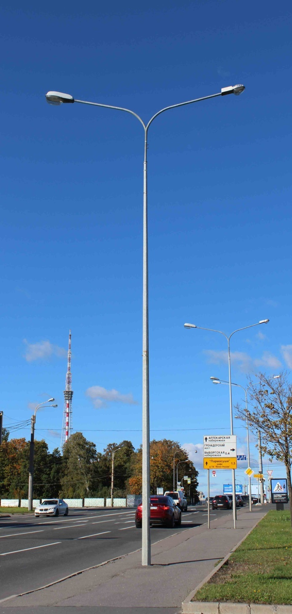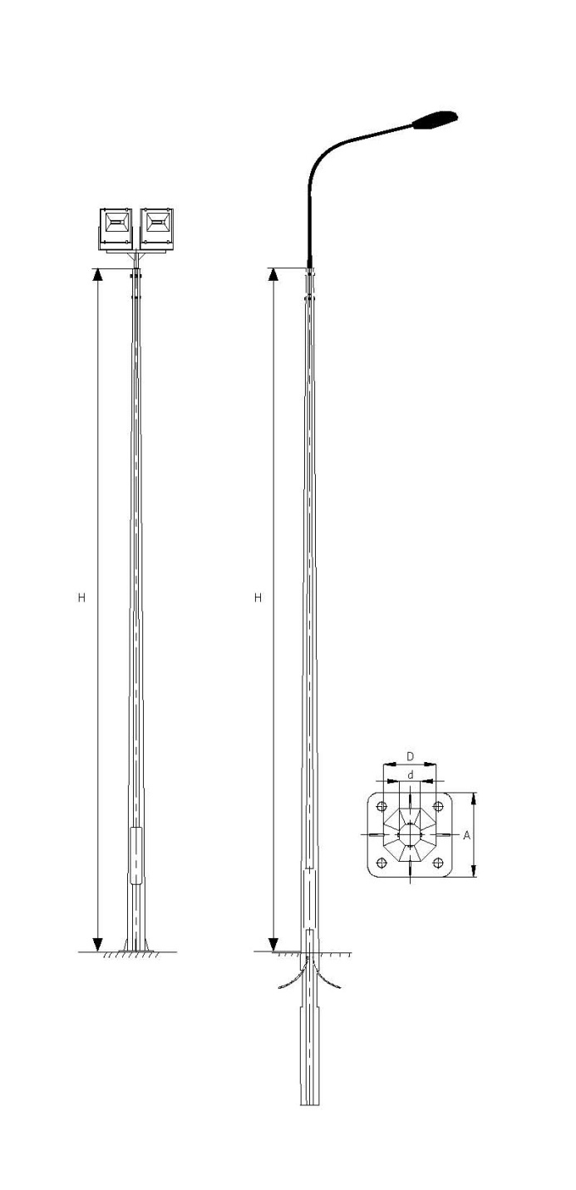
Урны

Предназначены для размещения на улицах. Переносные, но могут крепиться к земле и быть стационарными. Урны изготавливается из оцинкованного металла с порошковой окраской Основной бак для мусора опрокидывается. Комплектуется верхним съемным кольцом-крышкой, служащей для крепления пакетов для мусора и одновременно для тушения окурков.

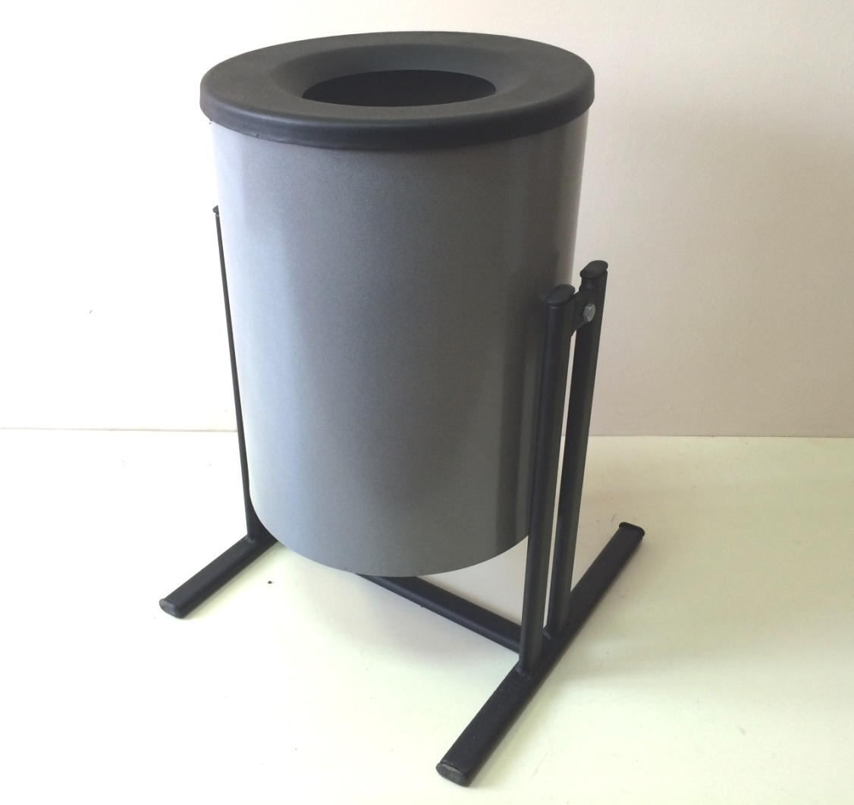

Скамейки
Предназначены для благоустройства жилых дворов, городской улицы или парков.
1. Скамейка уличная 8005 (1500×350×400 мм)

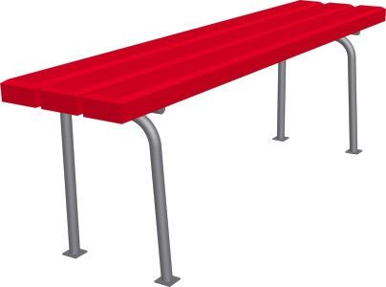

2. Скамейка УМЗ уличная со спинкой (450×1300×500 мм)
Исполнение скамейки - труба квадратная с деревянным брусом. Основание скамейки покрыто атмосфероустойчивой порошковой краской. Деревянные бруски покрыты лаком.





